Sekretne Symbole w Parku Oliwskim

W dawnych czasach zakonnicy chronili wiedzę przed obcymi. Zostawili w Parku Oliwskim tajemniczy zapis. Tylko prawdziwi odkrywcy potrafią odczytać sekretne symbole…

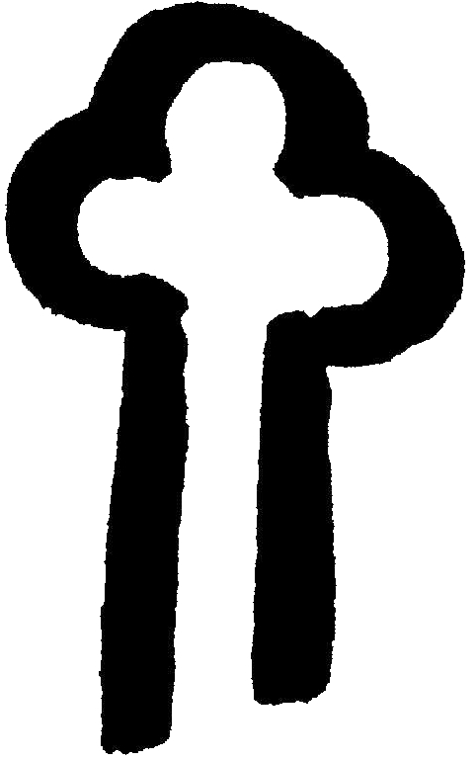

Uszy, które słuchają ciszy
W ogrodach dawnych rezydencji i klasztorów tworzono niezwykłe miejsca, w których natura i sztuka miały współgrać w doskonałej harmonii. Takim miejscem są kamienne muszle, które potrafią „usłyszeć” to, co niewypowiedziane głośno…
Jaki symbol się tam kryje?


O początku człowieka
W ciszy klasztornych murów zakonnicy często rozważali tajemnicę początku świata i człowieka. Zapisali w starych księgach słowa o pierwszych ludziach, którzy zostali stworzeni w ogrodzie pełnym harmonii i pokoju.
Miejsce, gdzie w kamieniu utrwalono pamięć o pierwszych ludziach jest również miejscem pierwszego symbolu…


Słowa w ciemności
W kronikach zakonników zapisano, że cisza jest bramą do zrozumienia rzeczy niewidzialnych. Jednak nawet w najgłębszym milczeniu pojawiają się słowa, które niosą niepokój.
Jeden z poetów, opisał chwilę, w której granica między światem żywych i duchów staje się cienka jak mgła:
„Ciemno wszędzie, głucho wszędzie,
Co to będzie, co to będzie?”
Czy odczytasz symbol w otoczeniu poety?


Strażnik odwagi
W dawnych klasztorach wizerunki zwierząt nie były przypadkowe. Każde z nich przypominało o cechach, które mnich powinien w sobie kształtować.
Zwierze które jest symbolem odwagi, czujności i siły ducha – ale też przypomnieniem, że prawdziwa siła nie krzyczy, lecz trwa w ciszy.
Znajdź króla zwierząt, który zdradzi kolejny symbol…


Źródło życia
W tradycji zakonnej woda była znakiem czystości, życia i odnowy. Mnisi budowali klasztory tak, by zawsze znajdować się blisko źródeł — bo woda przypominała im o tym, co nieustannie płynie i odnawia człowieka.
W ogrodach i parkach często umieszczano fontanny, które nie tylko zdobiły przestrzeń, ale także przypominały o duchowym „źródle” wewnątrz każdego człowieka.
Nie dajcie się zwieść, jest ich kilka, ale tylko pałacowa odkryje kolejną tajemnice…


Korona Cienia
Zakonnicy wierzyli, że drzewa są symbolem cierpliwości i siły ukrytej głęboko pod ziemią. Tak jak klasztor potrzebował mocnych fundamentów, tak każde wielkie drzewo czerpie swoją siłę z korzeni niewidocznych dla oczu.
Przy wejściu do Parku można spotkać niezwykłego strażnika — drzewo o gałęziach opadających ku ziemi niczym ramiona chroniące wędrowców. Jego rozłożysta korona tworzy zielony baldachim, pod którym od wieków panuje cień i cisza oraz ukrywa się kolejna wskazówka.


Strażnik Dalekich Krain
Mnisi sprowadzali do swoich ogrodów rośliny z różnych stron świata, wierząc, że natura jest księgą stworzenia, którą należy poznawać i chronić.
W miejscu dawnego labiryntu, pomiędzy skałami rośnie niezwykłe drzewo — wysokie, wiecznie zielone i pachnące żywicą. Przybyło z dalekich krain i mimo upływu lat zapuściło korzenie właśnie tutaj.
Szukajcie strażnika, który nie zrzuca zieleni nawet wtedy, gdy inne drzewa zasypiają na zimę. Daglezja zielona strzeże sekretny symbol.


Komnata Plonów
W klasztorach nic nie było przypadkowe — nawet zapasy miały swoje duchowe znaczenie. Magazyn był miejscem, gdzie gromadzono plony pracy rąk i ziemi: ziarno, chleb i owoce wysiłku wspólnoty.
Dla zakonników był on symbolem wdzięczności, mądrego gospodarowania i pamięci o tym, że wszystko, co mamy, jest darem czasu i pracy.
Magazyn braci kryje ostatni symbol tej wędrówki…


Przeszliście drogę znaków, szeptów, wody i kamienia. Każde miejsce, które odwiedziliście, było częścią większego szyfru.
Zebrane symbole nie były przypadkowe — każdy z nich kodował literę alfabetu.
Gdy ułożycie je we właściwej kolejności, odkryjecie ukryte hasło, które od wieków pozostawało zamknięte w ciszy ogrodu.
Klucz do symboli znajduje się na początku drogi…

